Pour les vacances
Le confinement n’est pas encore terminé mais les vacances sont arrivées. C’est une situation inédite pour nous tous.
Je propose aux élèves quelques conseils pour rendre ce moment le plus agréable possible.
1) Se reposer
2) Lire un peu chaque jour
3) Revoir les leçons et les exercices que l’on n’a pas compris sur le padlet
4) Faire des révisions sur les sites calcul@tice, logicieleducatif, LUMNI...
5) Revoir les deux derniers padlets et les nouvelles notions
6) Ecouter les émissions de « Lundi l’info » tous les lundis à 14h et faire les défis demandés
7) Lire des journaux et écrire des articles de presse (Mon quotidien, le P’tit Libé, Le Monde, Le Parisien…) pour notre journal « Orangis News »
8) Faire des visites virtuelles gratuites des musées et regarder des films de qualité (cf. liens)
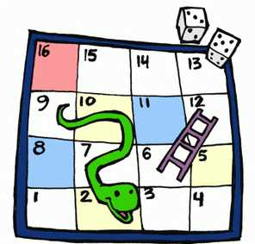
9) Faire des jeux de société en famille et quitter un peu la console
10) Faire des activités manuelles
11) Réaliser quelques défis de la fiche défis
12) Être patient et rester confiné

